Saurieši
Saurieši ir ciems Pierīgā Stopiņu novadā. Izvietojies pie autoceļa P5 un bijušā Rīgas—Ērgļu dzelzceļa (stacija Saurieši) 7 km no novada centra Ulbrokas un 19 km no Rīgas centra.
Sauriešos atrodas Stopiņu pamatskola, bibliotēka, dienas centrs, veikali, kā arī uzņēmuma "Knauf" ģipša rūpnīca.
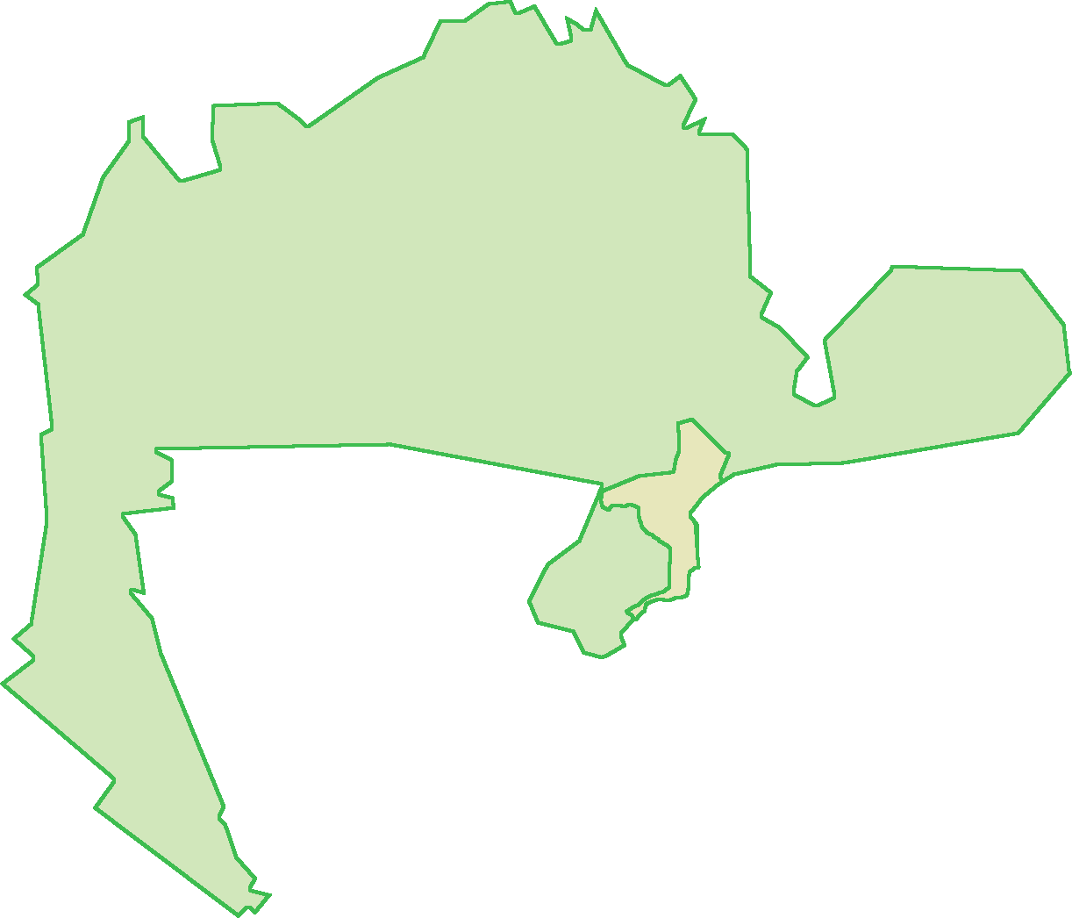
Iedzīvotāju komentārs:
„Patīk tas, ka šeit visi ir viena liela ģimene, viens otru pazīst, visi ir draudzīgi. Sauriešus ne pret ko nemainītu.” Sauriešu iedzīvotāja, dzīvo Sauriešos 13 gadus.

Iedzīvotāju skaits | 1622
Iedzīvotāju % no novada iedzīvotājiem | 16 %
Attālums līdz Rīgas centram | 19 km
Attālums līdz novada centram (Ulbrokai) | 7 km
Valsts un pašvaldības iestādes (izņemot izglītības iestādes) | Dienas centrs „Saurieši”,  Sauriešu bibliotēka.
Izglītības iespējas | Stopiņu pamatskola,  Knauf akadēmija.
NVO | 8
Uzņēmumi,  uzņēmējdarbības jomas | Kopā 98 uzņēmumi, t.sk.:  24 vairumtirdzniecība un mazumtirdzniecība; automobiļu un motociklu remonts;  10 būvniecība;  8 administratīvo un apkalpojošo dienestu darbība;  7 profesionālie, zinātniskie un tehniskie pakalpojumi;  6 transports un uzglabāšanau.c.
Medicīnas, veselības pakalpojumi | I.Vīksnes ģimenes ārsta prakse, t.sk. fizioterapeita un zobārstniecības pakalpojumi,  „Sauriešu aptieka”.
Pasta pakalpojumi | Nav
Nozīmīgākie kultūras, dabas u.c. brīvā laika pavadīšanas objekti | Saurieši ģipšakmens karjeru ezeri
Naktsmītņu un ēdināšanas pakalpojumi | Nav
Uzņēmējdarbības formas | - Ārvalsts komersanta filiāle (AKF) – 1  - Individuālais komersants (IK) – 4  - Individuālais uzņēmums (IND) – 3  - Sabiedrība ar ierobežotu atbildību (SIA) – 90

Stratēģijas īstenošanās rezultātā veiktās investīcijas, īstenotie projekti, sasniegtie rezultāti

Projekti, kas īstenoti Sauriešos
Projektu skaits | 9
Kopējais finansējums | 48670.19
Kopējais finansējums uz vienu ciemata iedzīvotāju | 30.01
Maksimālā projekta summa | 22320
Minimālā projekta summa | 562.08
Vidējais plānotais projektu īstenošanas laiks (atbilstoši projekta pieteikumam, mēnešos) | 7
Fonds | ELFLA - 9  EZF - 0
Projektu skaits katrā no rīcībām | 1.rīcība - 4  2.rīcība - 5  3.rīcība - 0  4.rīcība - 0  5.rīcība - 0
Projektu skaits, kuros plānots ieviest jauninājumus | 5
Projektu sasniegtie rezultāti (projektu skaits) | Labiekārtošana – 1  Iegādāts aprīkojums, iekārtas – 5  Iegādāts inventārs (tērpi, u.tml) – 1  Remonts, rekonstrukcija – 2
Jomas, kurās īstenoti projekti (projektu skaits) | Aktīvā atpūta, sports – 4  Izglītība t.sk. neformālā –3  Dzīves vide, pašvaldības pakalpojumi – 2
Radītas darba vietas | Nav
Projekti, kas īstenoti Stopiņu novadā vai visas VRG teritorijā
Projektu skaits | 9
Kopējais finansējums | 64244.41
Maksimālā projekta summa | 12572.57
Minimālā projekta summa | 3141
Vidējais plānotais projektu īstenošanas laiks (atbilstoši projekta pieteikumam, mēnešos) | 7.2
Fonds | ELFLA -9  EZF - 0
Projektu skaits, kuros plānots ieviest jauninājumus | 9
Projektu skaits katrā no rīcībām | 1.rīcība - 4  2.rīcība - 5  3.rīcība - 0  4.rīcība - 0  5.rīcība - 0
Projektu sasniegtie rezultāti (projektu skaits) | Labiekārtošana – 2  Iegādāts aprīkojums, iekārtas – 2  Iegādāts inventārs (tērpi, u.tml) – 5
Jomas, kurās īstenoti projekti (projektu skaits) | Aktīvā atpūta, sports – 3  Tūrisms – 1  Dzīves vide, pašvaldības pakalpojumi – 1  Dejas, kori, kultūra – 3  Biedrības darbības atbalsts – 1
Radītas darba vietas | 0

Iedzīvotāju skatījums par novada un ciemata priekšrocībām un trūkumiem
Priekšrocības | Trūkumi
Labas izglītības iegūšanas iespējas - vidusskolas, pamatskola, mūzikas – mākslas skolas, sporta skola | Vidējais plānotais projektu īstenošanas laiks (atbilstoši projekta pieteikumam, mēnešos)
Iespēja izmantot sporta kompleksus, baseinu dažādām sporta nodarbībām | Vidējais plānotais projektu īstenošanas laiks (atbilstoši projekta pieteikumam, mēnešos)
Meža teritoriju lielais īpatsvars | Vidējais plānotais projektu īstenošanas laiks (atbilstoši projekta pieteikumam, mēnešos)
Rīgas tuvums

